- antlr4
- 有限自动机
- LR和LL分析法

疑惑点：
1、
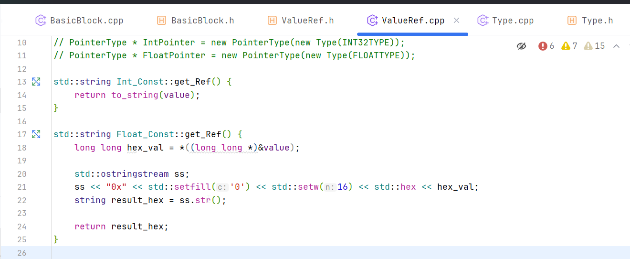
3、

- while部分不清楚

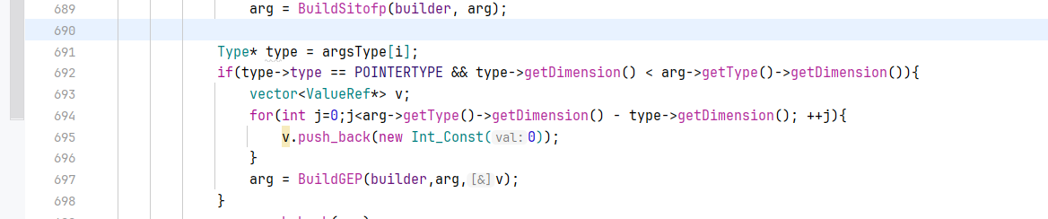
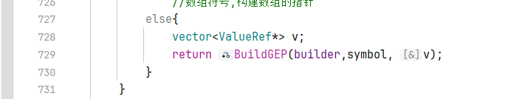
- 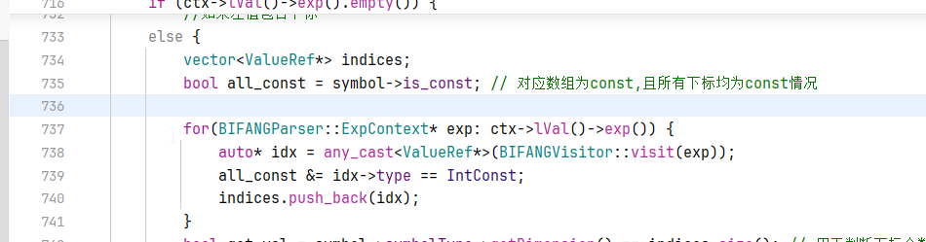
- 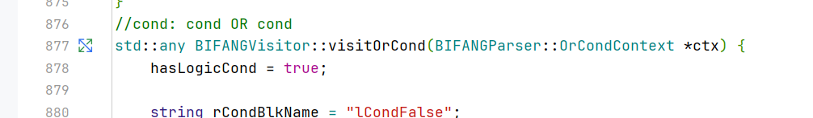
主要是对于lock不是很清楚

LLVM
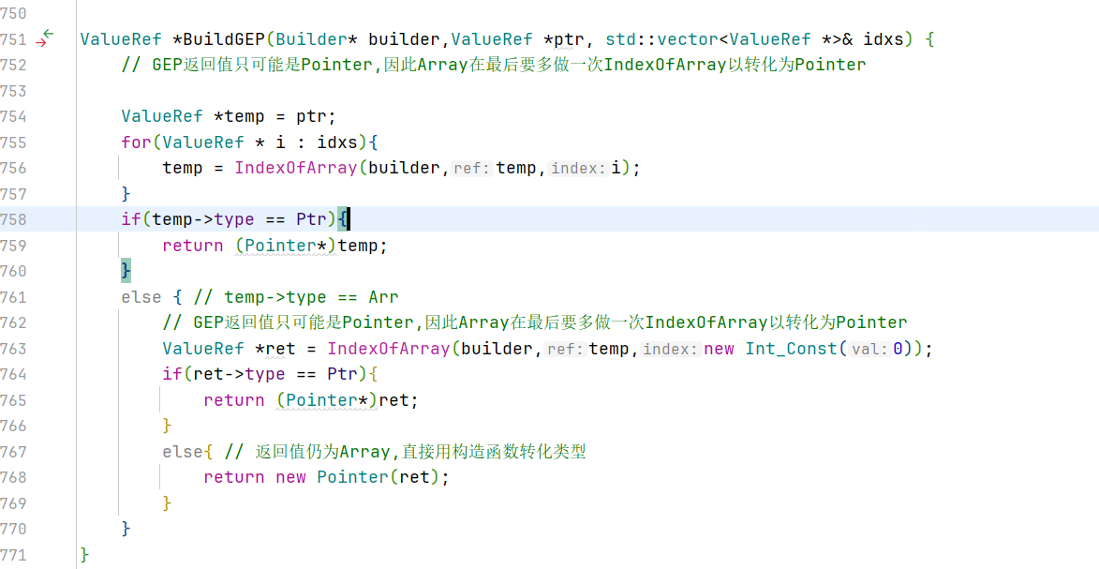
不清楚原理

